**Die 70 Jahrwochen und die 2300 Abende und Morgen**

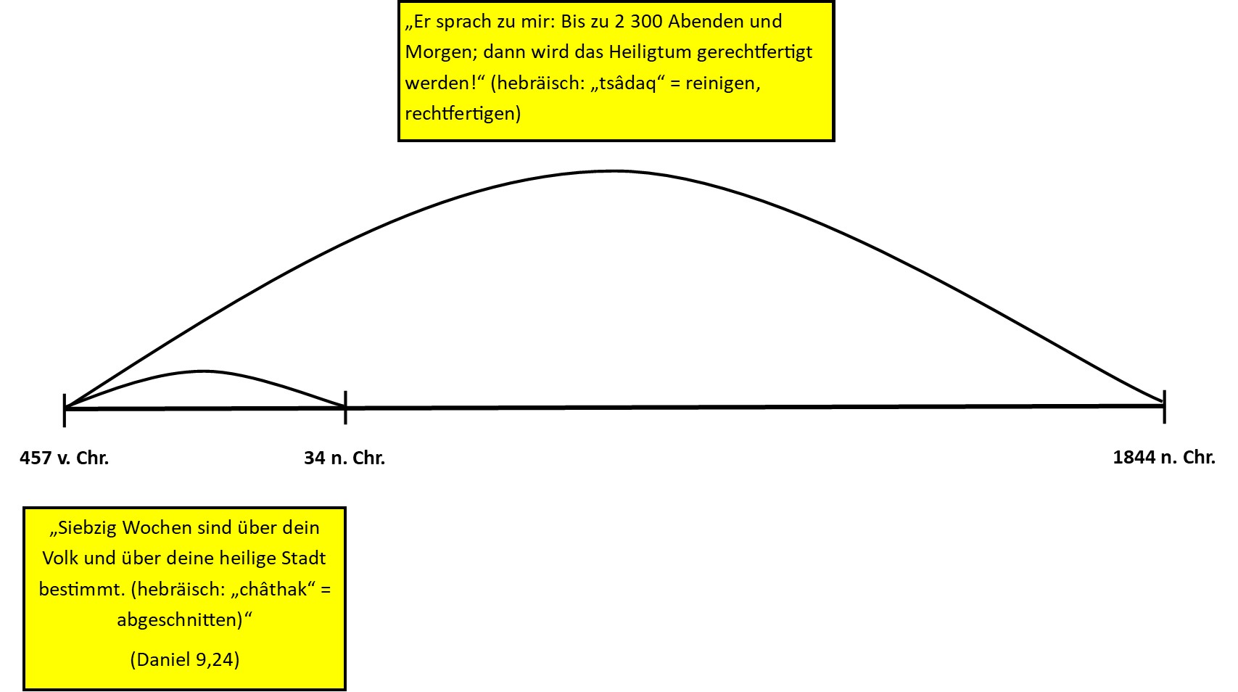

**Die 70 Jahrwochen und die 2300 Abende und Morgen**

